**江西师范大学计算机信息工程学院学生实验报告**

|  |  |  |  |  |  |  |  |
| --- | --- | --- | --- | --- | --- | --- | --- |
| **专业：** | 计算机科学与技术 | **姓名：** | **学号：** | 202026202109 | **日期：** | 2022.9.14 | 张嘉成 |

|  |  |  |  |
| --- | --- | --- | --- |
| 课程名称 | 编译原理 | 实验室名称 | 4313-A |
| 实验名称 | 正规式的识别 | | |
| 指导教师 | 漆志群 | 成绩 |  |

**1.实验目的**（结出本次实验所涉及并要求掌握的知识点）

完成P64 T1（1）（4）代码实现。

**2.算法描述及实验步骤**（用适当的形式表达算法设计思想与算法实现步骤）

运用dfs实现。

1. **运行结果**

第一个正规式：

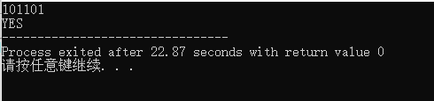

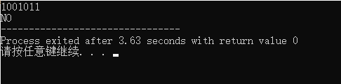

第二个正规式：

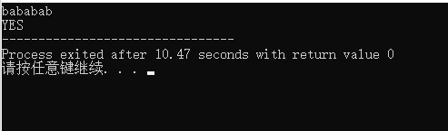

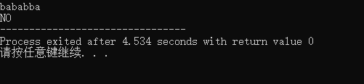

**4.总结**（对实验结果进行分析，问题回答，实验心得体会及改进意见）

经过本次实验的编写，我得到了很多编程知识，也对正规式的理解更加通透。

**5.附录**（程序源代码等）

第一个正规式代码：

#include <bits/stdc++.h>

#define maxn 10010

using namespace std;

string s;

int len,flag=1,t[maxn];

void dfs(int n){

if(n==1&&t[n]!=1){

flag=0;

return;

}

if(t[n]!=1&&t[n]!=0){

flag=0;

return;

}

if(n==len-2){

if(t[n]!=1||t[n+1]!=0||t[n+2]!=1)

flag=0;

return;

}

dfs(n+1);

}

int main(){

cin>>s;

len=s.length();

for(int i=0;i<len;i++)

t[i+1]=s[i]-'0';

dfs(1);

if(flag==1)

cout<<"YES";

else

cout<<"NO";

return 0;

}

第二个正规式：

#include <bits/stdc++.h>

#define maxn 1001

using namespace std;

string s;

int len,flag=1,t[maxn];

void dfs(int n){

if(n==1&&t[n]!=1){

flag=0;

return;

}

if(t[n]!=1&&t[n]!=0){

flag=0;

return;

}

if((n>1&&n<len-1)&&t[n]==1){

if(t[n+1]!=1){

flag=0;

return;

}

}

if((n>1&&n<len-1)&&t[n]==0){

if(t[n+1]!=1){

flag=0;

return;

}

}

if(n==len-1){

if(t[n]!=0||t[n+1]!=1)

flag=0;

return;

}

if(n==1)

dfs(n+1);

else

dfs(n+2);

}

int main(){

cin>>s;

len=s.length();

for(int i=0;i<len;i++)

t[i+1]=s[i]-'a';

dfs(1);

if(flag==1)

cout<<"YES";

else

cout<<"NO";

return 0;

}